# Primeros pasos del desarrollo frontend

En este curso vas a obtener los conocimientos necesarios para dar tus primeros pasos en el desarrollo front-end. Tenés tiempo para finalizar la cursada hasta el 1 de febrero. Al finalizar el recorrido del curso, en esta misma sección se te habilitará el botón “entregar proyecto” mediante el cual vas a poder realizar la entrega de tu proyecto final integrador para certificarte.

# Reglamento académico

**Ticmas Academy es una innovadora propuesta educativa autogestionada que ofrece una experiencia que se enfoca en el desarrollo de perfiles digitales.**

Se trata de una plataforma de simple acceso y fácil navegación: el contenido académico se encuentra distribuido en módulos formados por videos, podcast, infografías y textos breves que el estudiante puede recorrer, **a su ritmo y a libre demanda**. Cada uno de ellos se inicia y se termina de acuerdo con el tiempo destinado y según los avances que vaya realizando.

Para acompañar, al cierre de cada módulo se proponen **evaluaciones parciales** con ejercicios prácticos que poseen un feedback inmediato automatizado, lo que permite comprender dificultades, identificar errores y visibilizar la consolidación de aprendizajes.

Luego de terminar el recorrido, el estudiante deberá cumplir con la entrega de un **proyecto final integrador**, que certificará los aprendizajes incorporados y será evaluado por un experto,

Además, teniendo como base el objetivo de la autonomía y protagonismo del alumno, se espera que el producto final resulte ser una creación original. De este modo, si se utilizan fuentes de terceros, tendrán que ser citadas de forma completa.

Y en caso de solicitarse algún ajuste por parte del experto, se recibirá el feedback correspondiente y se tendrá la posibilidad de entregar nuevamente y recuperar el proyecto. La calificación mínima debe ser **6 (seis)**.

El proyecto final de cada estudiante formará parte de su portfolio profesional. El estudiante recibirá un **certificado** que dará cuenta del recorrido realizado.

La fecha límite para la recepción de proyectos será informada en la home del curso, quedando imposibilitada las posteriores entregas luego de esa fecha.

# Modulo 1

# Estructura de un proyecto web

**En este primer módulo aprenderás los conceptos básicos de HTML, su sintaxis y los elementos iniciales, para poder empezar a construir los documentos del lenguaje demarcado que utilizan los navegadores web.**

Editores de Texto y primer Documento HTML

Estructura del HTML y elementos de Titulo

**¿Que debo escribir en código HTML?**

**Básicamente todo el contenido de la página, pero nada que tenga relación con el diseño y los estilos visuales**

**En el HTML debemos incluir los textos, links, llamados a imágenes y videos, y principalmente las etiquetas que estructuran el contenido de toda pagina web. Todas las definiciones estéticas iran en la hoja de estilos CCS, y no en el documento HTML.**

**Nombre de archivos**

**Nombre de archivo de la pagina de inicio de todo sitio web**

**Index.html**

**Esto no significa que sea el único. Los archivos pueden tener cualquier nombre, pero la mayoría de los servidores van a reconocer al que se llame index.html como la pagina de inicio.**

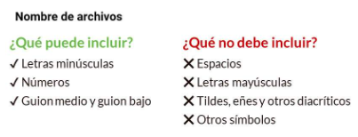

**Estructura básica de un documento HTML**

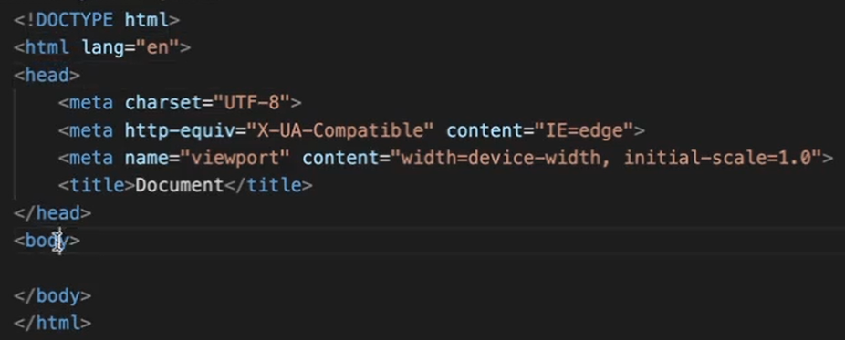

* **HTML: Gran contenedor de todo**
* **HEAD: Contiene toda la meta información o información adicional, por ejemplo el titulo del navegador.**
* **BODY: Lo que va a ver el usuario en el navegador**

**Cada pieza tiene un sentido en el documento.**

**Sintaxis**

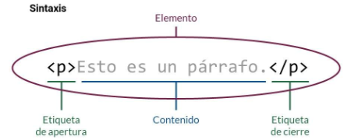

**Parrafo**

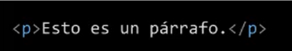

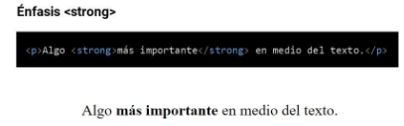

**Body**

**<Bode>…</Body>**

**Todo lo que este dentro de el se visualizara en la pantalla del navegador**

**Titulos**

**<Title>…</ Title >**

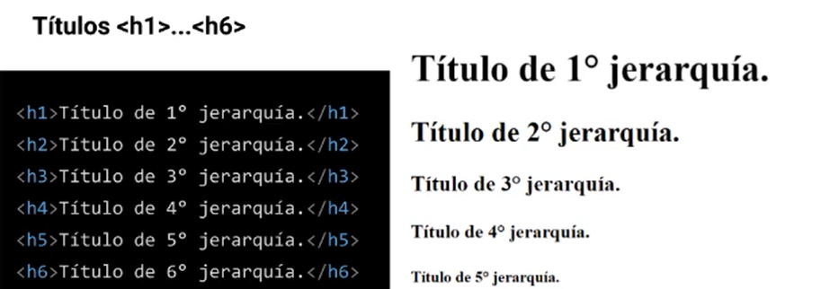

**Va del H1 al H6, según el nivel de jerarquía**

Como incluir imágenes en nuestro HTML

**Imagen**

**<img>**

**El elemento IMG se cierra en si mismo**



**Atributos obligatorios:**

**Src: Ruta y nombre del archivo**

**Alt: Texto alternativo (accesibilidad, buscadores, etc.). En el caso de que la imagen no se cargue por ejemplo. Si no carga la imagen y no esta el alt, no muestra nada. Siempre incluirlo.**

**Atributos opcionales:**

**Heigh: Alto de la imagen en pixeles.**

**Width: Ancho de la imagen en pixeles**

**No es una buena práctica en HTML, el diseño va en CSS.**

**Atributo: Informacion complementaria que se le da a un elemento para poder completarlo. Dan mas información de las que necesita ese elemento para mostrarse en el navegador.**

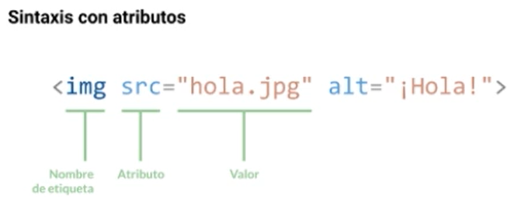

**Inspeccionar: Consola de Desarrollador de Google Chrome**

****Consola de Desarrollador de Google Chrome****

* **Me permite ver mis modificaciones en tiempo real**
* **Entorno para editar en tiempo real**
* **Si recargo la página se pierden los cambios en el caso de que no lo haya actualizado en mi documento.**

Elemento de Bloque – Elemento de línea

**Elemento de Bloque: Ocupa todo el espacio/linea que tiene disponible. Toman todo el espacio disponible de la pantalla. Siempre comienzan con una línea nueva y los navegadores automáticamente agregan algo de espacio antes y después del elemento.**



**Celeste: Lo que ocupa H1**

**Naranja: Margen**

**Todos los elementos de bloque en HTML**

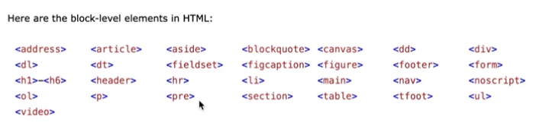

**Elemento de Linea: No empiezan con una nueva línea**

**Ejemplo: Elemento span**

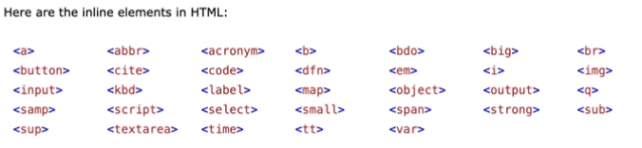

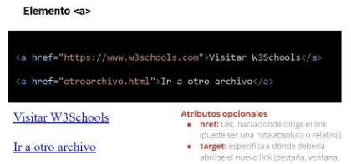

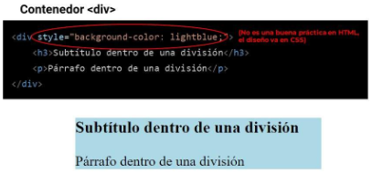

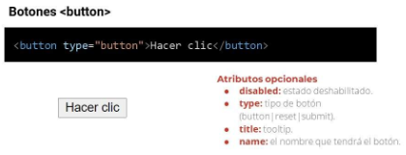 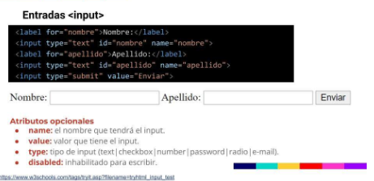

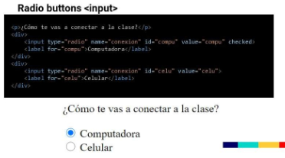

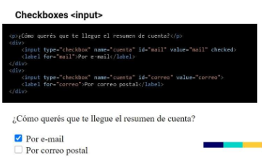

****Formularios****

**Formularios <form>**

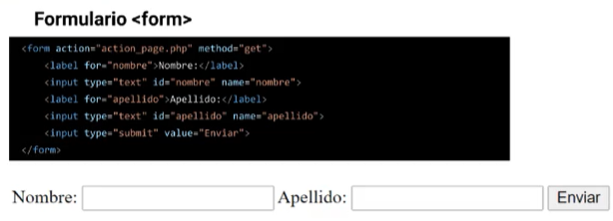

**Atributos opcionales**

* **Action: URL hacia donde se enviara la respuesta al formulario**
* **Method: Metodo HTTP que se usara para enviar el formulario.**
* **Name: Nombre del formulario**

**Elementos anidados: Dentro de este introduzco las diferentes etiquetas o campos.**

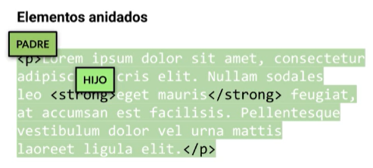

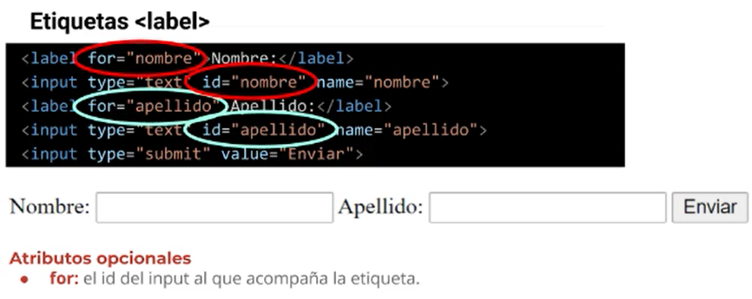

Resumen

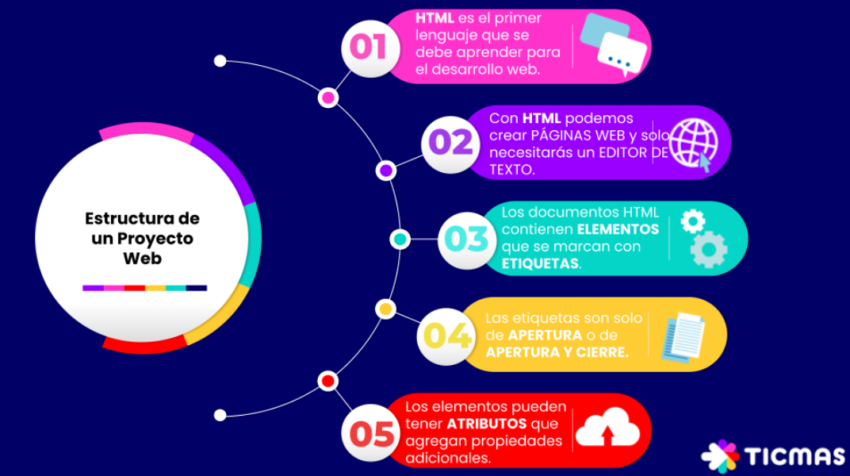

# Modulo 2

# Elementos multimedia

**En** **este módulo veras cómo utilizar los elementos de HTML para incluir audio y video, como también entender el valor semántico de los**tags **y la importancia de maquetar siguiendo estos lineamientos.**

Elemento video

**¿Cuales son los elementos multimedia de HTML?**

Los elementos multimedia vienen en diversos formatos. Puede ser casi

cualquier cosa que puedas escuchar o ver, como imágenes, música,

sonido, videos, discos, películas, animaciones y más.

Las páginas web suelen contener elementos multimedia de diferentes

tipos y formatos.

**Compatibilidad en los navegadores**

**No todos los elementos son compatibles en todos los navegadores,**

**por eso te presentamos la siguiente página (https://caniuse.com/), en**

**la que vas a poder buscar el elemento que quieras aplicar y conocer su**

**compatibilidad con todos los navegadores existentes del mercado. Los usuarios pueden entrar en diferentes navegadores, tengo que ver como queda mi proyecto dentro de otros navegadores y dispositivos.**

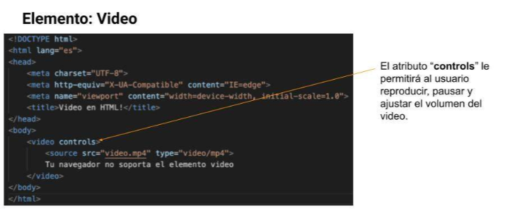

Los formatos de video soportados son:

MP4 (video/mp4)

WebM (video/webm)

Ogg (web/ogg)

Elemento audio

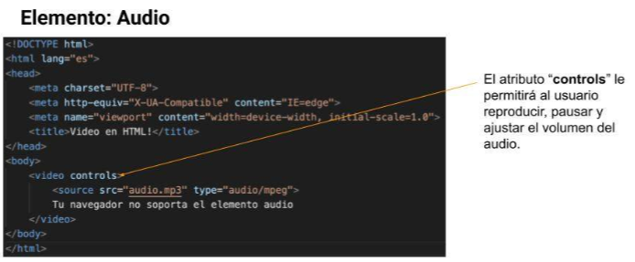

Los formatos de audio soportados son:

MP3 (mpeg/mp3)

Wav (audio/wav)

Ogg (audio/ogg)

Insertar videos de youtube

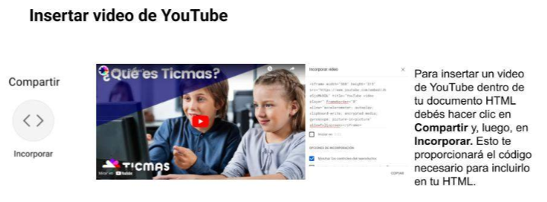

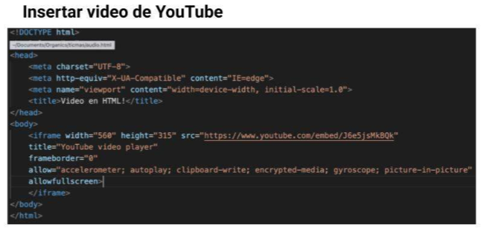

Web semántica y Open Graph

Elemento semántico = Elementos con un significado

Un elemento semántico describe claramente su significado tanto para el navegador como para el desarrollador.

Pensar en el usuario (amigable, facilidad de usar, etc) y también en definir bien el contenido, dándole un contexto.

Header, nav y footer le dan un valor semántico al sitio, ya que el robot de Google entiende el contenido.

Ejemplo

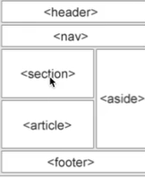

Un favicon es una pequeña imagen que se muestra al lado del título de la página en la pestaña del navegador.

Protocolo OpenGraph

un protocolo de Internet diseñado por Facebook para estandarizar el uso de los metadatos existentes en un sitio web y señalar los contenidos presentes en una página en específico

Permite previsualizar algo de nuestra pagina.

Las propiedades OG se deben incluir dentro del head

Resumen

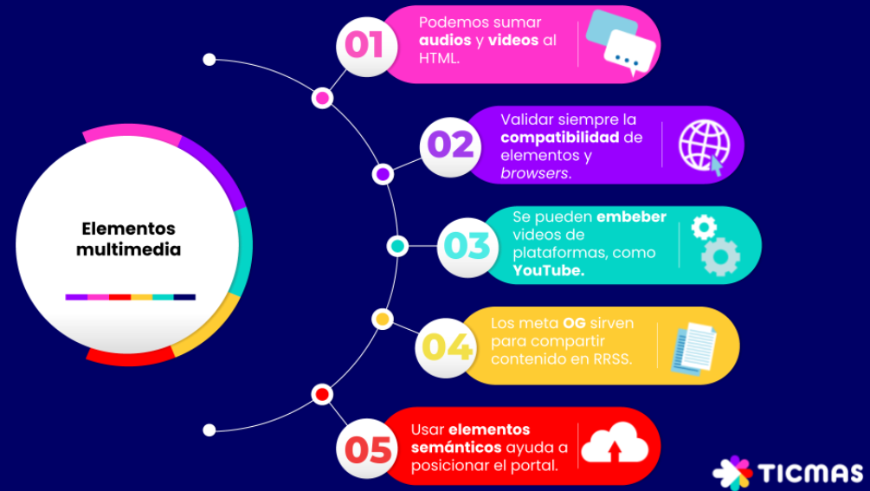

[Estándares web](https://developer.mozilla.org/es/docs/Learn/Getting_started_with_the_web/The_web_and_web_standards#est%C3%A1ndares_web)

**Los estándares web** son las tecnologías que utilizamos para crear sitios web. Estos estándares existen como extensos documentos técnicos llamados especificaciones, que detallan exactamente cómo debería funcionar la tecnología. El W3C es el organismo de estándares web más conocido,

Modulo 3

Capa de presentación

**En este módulo aprenderás cómo aplicar estilos a tus documentos HTML, de manera tal que puedas diseñar tus páginas con colores, tipografías y espaciados, según lo requieras.**  
**La capa de presentación, aplicada a través de CSS, te permitirá customizar tus documentos y hacer diseños a medida. Verás las distintas formas de aplicar CSS, buenas prácticas,**box mode**l y conceptos clave para que puedas seguir adelante.**

Introducción a CSS

**Responsable de darle estilo a nuestra pagina web. Corresponde a la capa de presentación, la pagina web se vera de una forma mas amigable.**

**CSS nos permite aplicar los estilos que nosotros querramos a los elementos de HTML.**

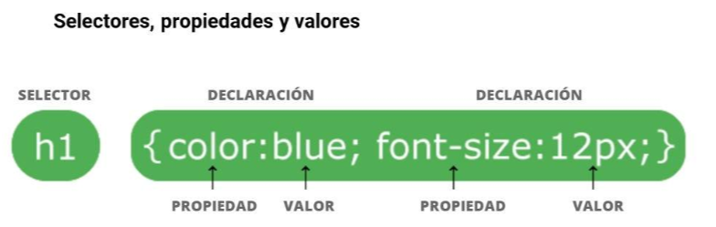

**Formas de cargar un CSS**

**Formas de incluir CSS en nuestra hoja de HTML**

**Estilos dentro del HTML: Si creo un nuevo documento HTML no puedo reutilizarlo, ya que habrá muchos documentos.**

**Estilo externo al HTML: Lo que corresponde es tener en una hoja externa el CSS. Tener en una carpeta llamada CSS, ahí meteremos todas nuestra hojas de estilo. Vinculo el HTML con una hoja de estilos, que será un archivo dentro de una carpeta. Me permite reutilizar código.**

**Estilo Inline Style: Definir dentro de cada elemento. Pesima practica porque estoy mezclando CSS con HTML, aparte que queda atado a cada elemento.**

/*

Comentarios en CSS

*/

**:**

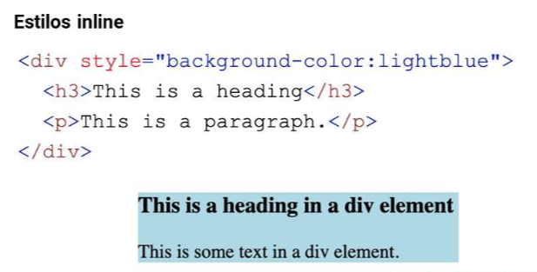

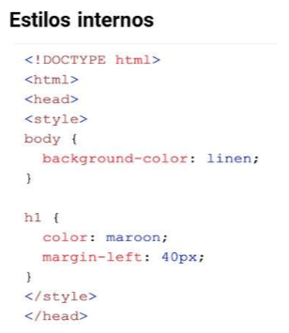

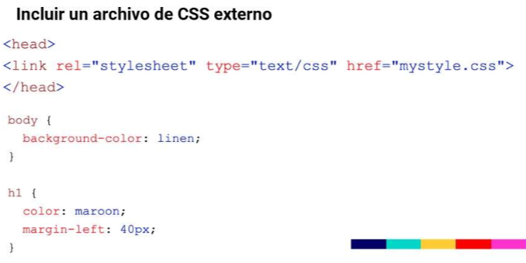

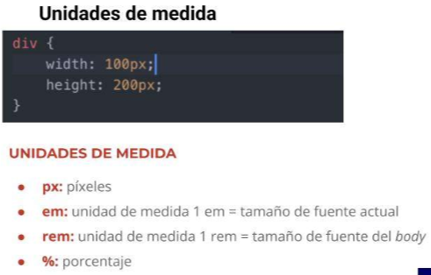

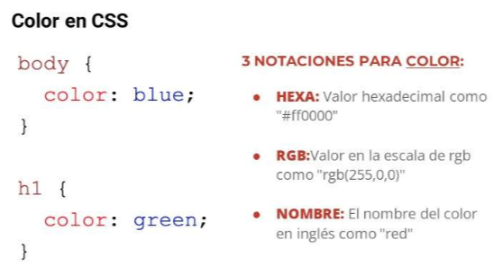

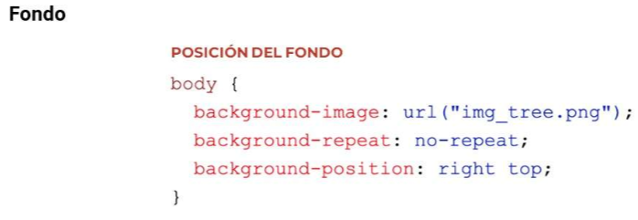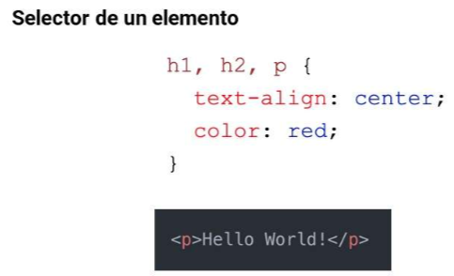

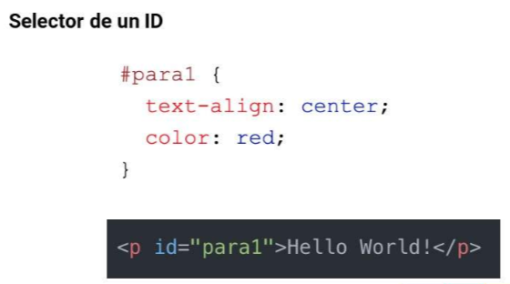

Box Model

**Modelo de cajas: Como consideramos a todos los elementos dentro de CSS. En CSS, todos los elementos HTML pueden ser consideramos como cajas. Pensar las selecciones como cajas. Las cajas comparten propiedades:**

**Margin: Despeja un área fuera de la frontera. El margen es transparante.**

**Border: Lo que encapsula el contenido. Un borde que rodea el acolchado y el contenido.**

**Padding: Seccion transparanete que limpia el área alrededor del contenido. Despeja un área alrededor del contenido. El acolchado es transparente.**

**Content: Contenido propiamente dicho. El contenido del cuadro. Lo que tiene el elemento. Donde aparecen texto e imágenes.**

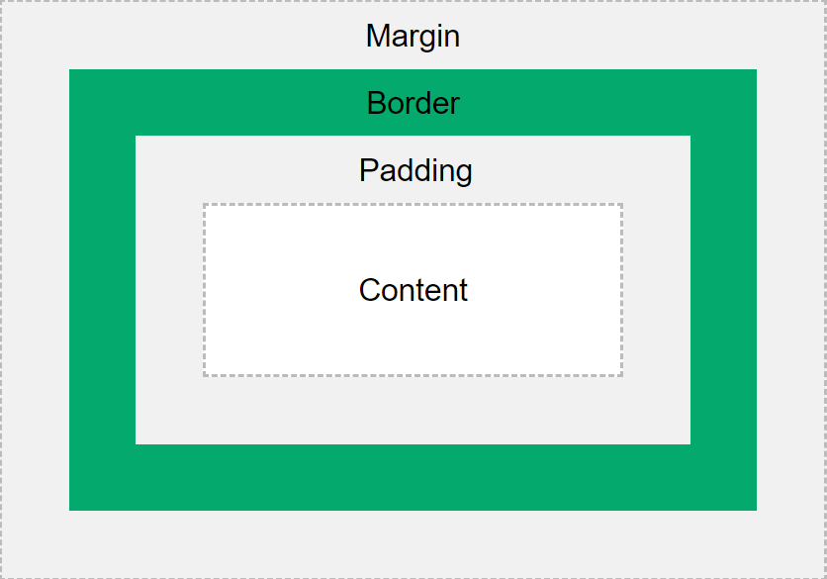

**Selectores y tipografia**

**Hoja de estilos en cascada: Funciona siempre el que tiene aplicada la propiedad.**

**\*: Comodin, aplica a todos los elementos**

**Selectores: Selecciona el elemento HTML para aplicarle un estilo.**

**Desde CSS se pueden compartir propiedades entre los mismos elementos**

**Atributo ID:** id atributo es usado para especificar una identificación única para un elemento HTML. No puede tener más de un elemento con la misma identificación en un Documento HTML.

**Clases en CSS.**

**.nombre{}**

**Tipografias: Utilizar con Google fonts, ya que ahí se encuentran las permitidas por la web.**

**Resumen**

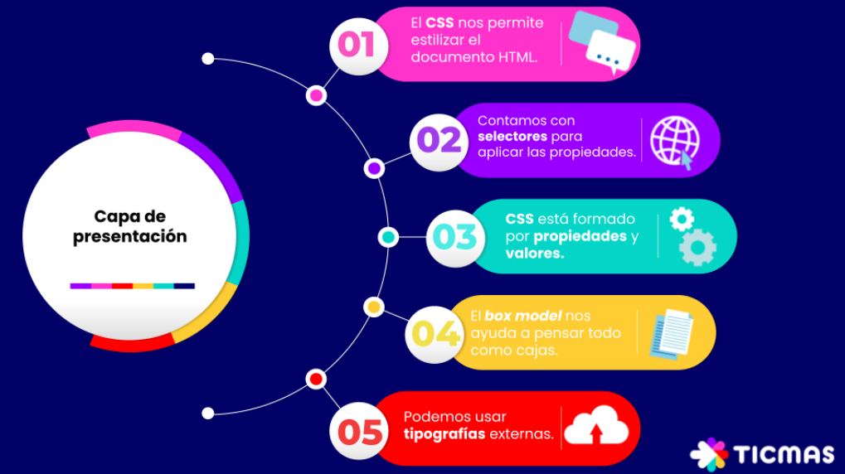

# Modulo 4

# Extendiendo CSS y sus frameworks

**En este módulo trabajarás con los conceptos clave del *responsive web design*. Aprenderás cómo transformar tu página web, originalmente solo para *desktop*, en *full-responsive*; es decir, que se adapte a cualquier dispositivo y que se siga visualizando correctamente.**

**A continuación, avanzarás con los *frameworks*más populares del mercado, de manera tal que, habiendo entendido los conceptos más importantes, puedas utilizarlos para avanzar rápidamente en el desarrollo *full-responsive*.**

Responsive WEB design introduction

Meta ViewPort – Media Queries

Responsive Web Design: Permite a cualquier usuario ver correctamente la pagina web desde cualquier dispositivo. Poder visualizar en escritorio, Tablet o celular, Smart tv, etc. Nos tenemos que encargar que, independiente la pantalla, se tiene que ver como corersponde

Meta viewport (parte en html)

El Viewport es una de las etiquetas más representativas de la web móvil, que nos permite configurar cómo debe interpretar una página el navegador web para móviles. Define el área visible de una pagina web. Desde HTML, nos deja definir el ancho y la escala inicial, según el dispositivo que acceda.

Full-responsive: Que se adapte a cualquier dispositivo y que se siga visualizando correctamente

. 

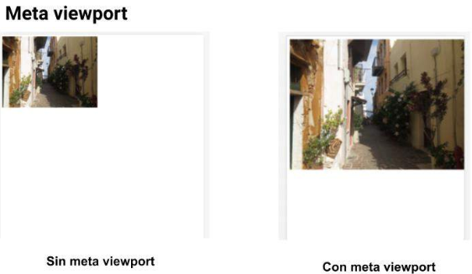

Se distorzionara la imagen según el dispositivo

El visual studio core lo agrega por defecto

Otros elementos

Grid-view: Parte la pantalla en columnas, trabajar con una grilla con x determina columnas, dependiendo el dispostivio (ósea, la grilla total), siempre se adapta al usuario.

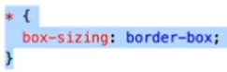

**Media queries (parte en ccs)**

Las media queries (en español "consultas de medios") son utiles cuando deseas modificar tu página web o aplicación en función del tipo de dispositivo (como una impresora o una pantalla) o de características y parámetros específicos (como la resolución de la pantalla o el ancho del viewport del navegador). Nos permite aplicar estilos según el tamaño de pantalla. Regla de css que incluye propiedades si una condición es verdadera

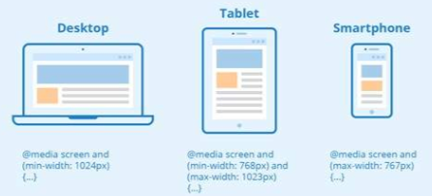

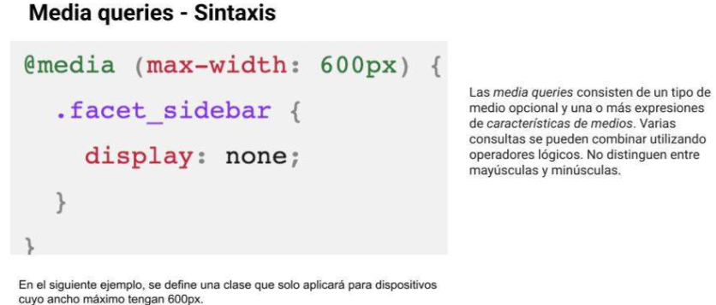

Librería full responsive: Boostrap- Foundation – Tailwind

.(Cortan camino y tiempo, ya que hacer un sitio full responsive para los diferentes dispostivios lleva mucho tiempo)

**Framework Boostrap (primeros pasos)**

Bootstrap es una biblioteca multiplataforma milenaria o conjunto de

herramientas de codigo abierto para disefio de sitios y aplicaciones web.

Contiene plantillas de disefio con tipografia, formularios, botones,

cuadros, menus de navegacién y otros elementos de disefio basado en

HTML y CSS, asi como extensiones de JavaScript adicionales. A

diferencia de muchos frameworks web, solo se ocupa del desarrollo

front-end. Heredamos propiedades y reglas de HTML ya hechas.

¿Para qué sirven los breakpoints en CSS?   
Para definir los píxeles en los cuales la pantalla debe cambiar el layout según el dispositivo.

Resumen:

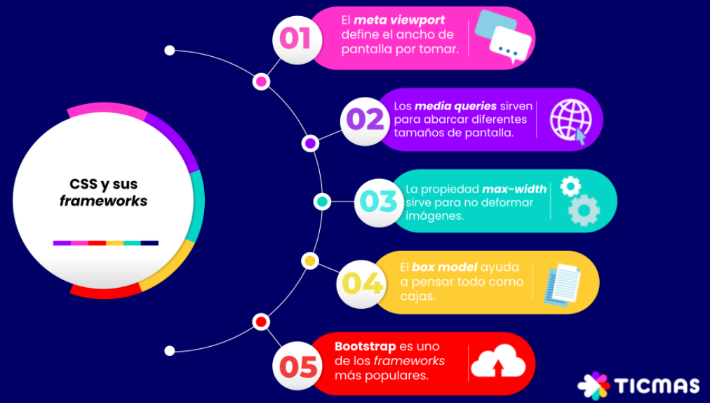

# Modulo 5

# Alojamiento y tipo de servidores

**En este módulo aprenderás cómo funciona el modelo cliente-servidor, que es básicamente lo que mantiene operable la web. Entenderás cómo publicar el proyecto, qué debés tener en cuenta, como también qué elecciones tomar al momento de optar por el proveedor de *hosting*y dónde comprar los dominios.**

**Por último, aprenderás cómo utilizar GIT, la herramienta de versionado de código fuente más popular del mercado.**

**Alojamiento y tipos de servidores**

Por ahora estamos trabajando con proyectos localmente. Puerto/archivotrabajo

Modelo cliente-servidor

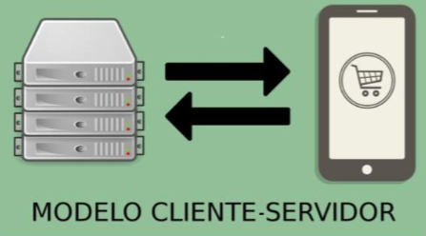

La arquitectura cliente-servidor es un

modelo de disefio de software en el que

las tareas se reparten entre los

proveedores de recursos o servicios,

llamados servidores, y los demandantes,

llamados clientes. Un cliente realiza

peticiones a otro programa, el servidor,

quien le da respuesta.

Como usuarios, consumimos la web a

través de navegadores web, siendo este

nuestro medio (Cliente) el cual realiza las

solicitudes a destino (Servidor)

Nosotros a traves de un navegador hacemos una petición, que nos lleva a un servidor y nos devuelve una respuesta

Los servidores tienen direcciones ip.(como si fuera la dirección de una casa)

Hostings (como si fuera la cochera de un auto: alquilar un espacio un determinado precio para guardar algo. Pagar un espacio adentro de un servidor): Para poder publicar tu proyecto en internet sera necesario contratar un

espacio dentro de un servidor para que puedas subir los archivos que

has desarroliado.

Existen miltiples empresas destinadas a vender y comercializar

hostings, con diferentes planes, capacidad de disco, memoria, entre

otros.

Para iniciar, podés contratar uno bien pequefio; conforme tu proyecto

vaya creciendo, irs escalando.

Es importante entender que tu hosting te permitira tener disponibles 24

horas al dia, los 365 dias del afio, el proyecto en internet

Dominios: ¿Podés comprar dominios en cualquier página?Debés buscar, según el país y la extensión de dominio, qué empresa te brinda la posibilidad de comprar el dominio por un período determinado.

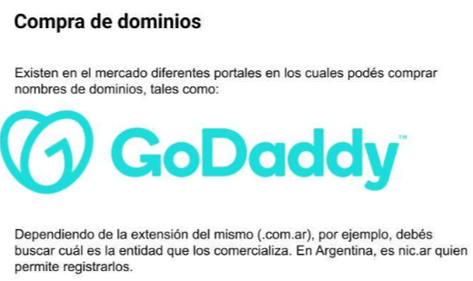

Introduccion a GIT y versionado

Versionar: Tener las versiones de mis archivos.

Git: Herramientas de versionado de código fuente. Git es un software de control de

versiones disefiado por Linus Torvalds,

pensando en la eficiencia, la confiabilidad

y compatibilidad del mantenimiento de

versiones de aplicaciones cuando estas

tienen un gran numero de archivos de

cédigo fuente. Su propésito es llevar

registro de los cambios en archivos de

computadora incluyendo coordinar el

trabajo que varias personas realizan

sobre archivos compartidos en un

repositorio de cédigo.

# Podcasts de cierre

Acontinuacion, encontraras cuatro

podcast elaborados por el profesional

que te acompaiio a lo largo de estos

méddulos.

Te invitamos a escucharlos y

continuar aprendiendo.

Podcast: Como encarar un proyecto web

Podcast: Logica de negocio y algo mas.

# Pensamiento lógico

# **En este primer módulo hablaremos de la lógica de programación y cómo empezar a pensar como una computadora. Entenderemos que la computadora procesa instrucciones y que somos los desarrolladores los responsables de escribir las sentencias.**

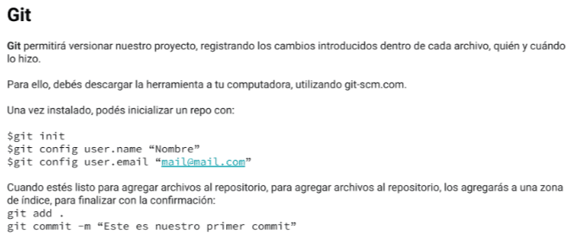

Resumen

